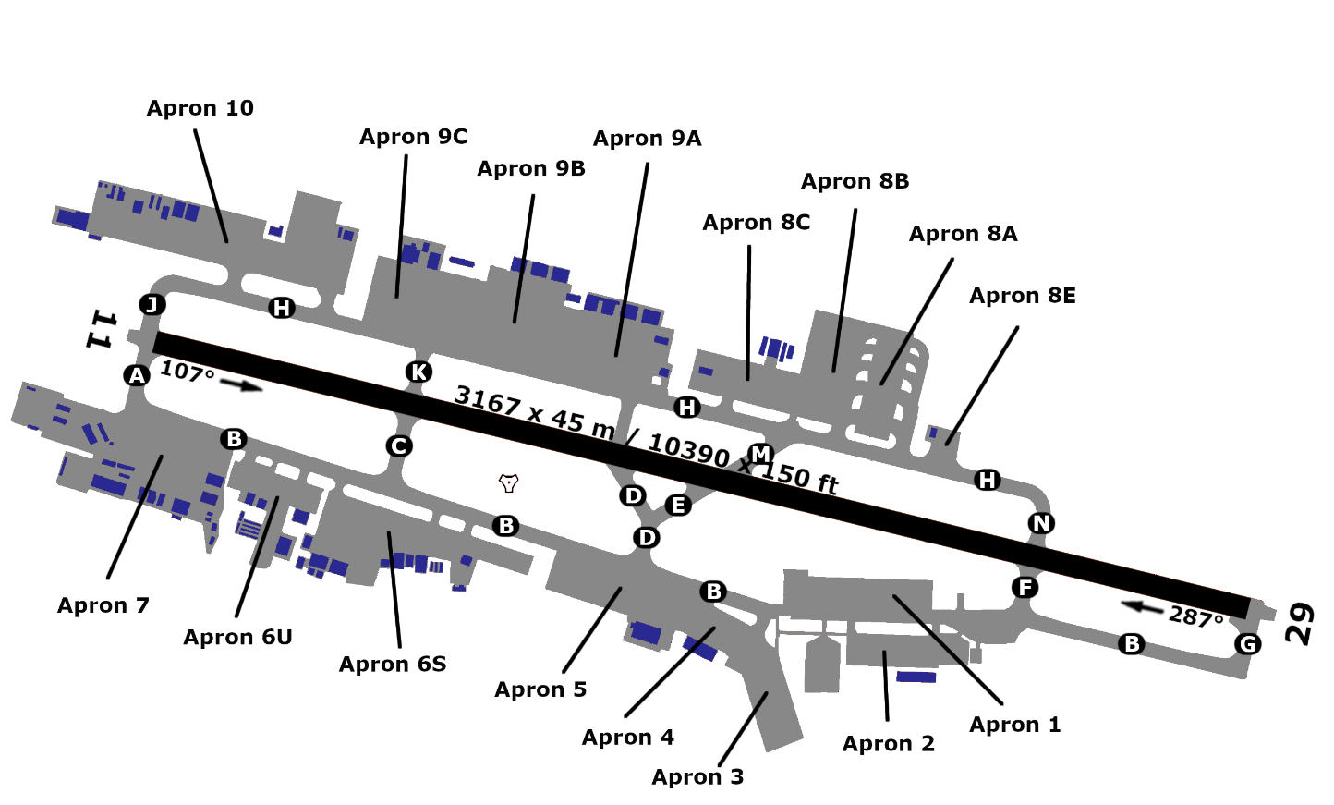

65X
5873 ft
11
29
3167 m
OAKB - KABUL
34°34”12’N
1.0
3167 m
58730ft
69°11”46’E

